Занятие по двигательной деятельности (физкультура)
для детей раннего возраста 26. 05.
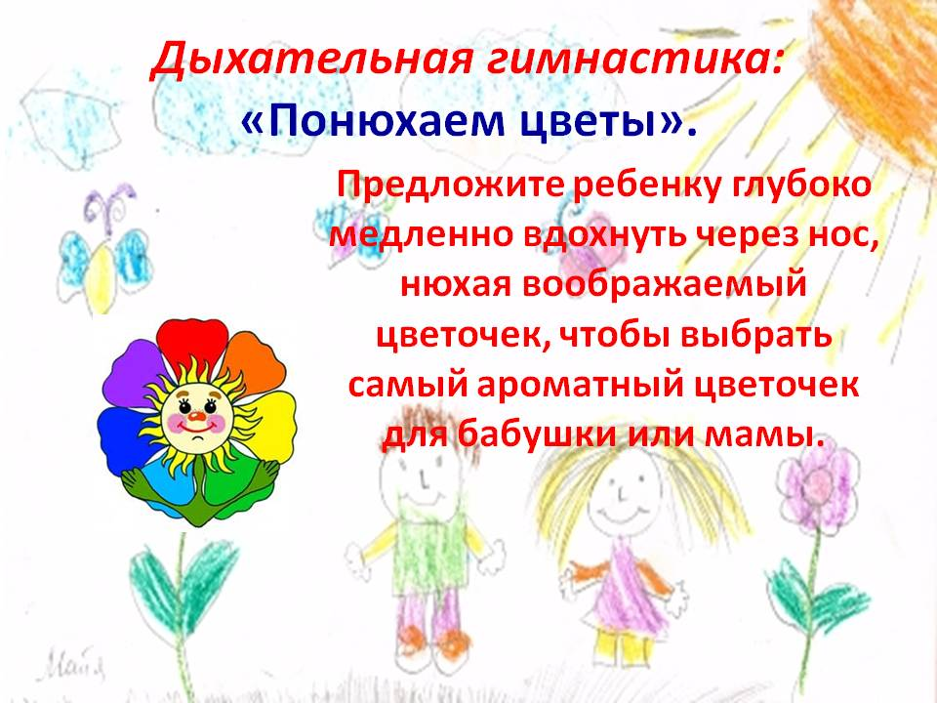
Цель: «Лето» - продолжать формировать основные жизненно важные движения, способствовать психофизическому развитию детей.
Задачи: воспитывать умение действовать самостоятельно. Развивать умение ориентироваться в пространстве. Побуждать детей к двигательной деятельности сохраняя устойчивое положение тела; обеспечивать охрану и укрепление здоровья детей.
Оборудование: мячи малого размера, флажки, игрушки(мишка, лиса), горка, колокольчик.
Вводная часть. Звучит песенка «Марш и бег» (муз. Е. Тиличеевой, сл. Н. Френкель). Ходьба за воспитателем, не наталкиваясь друг на друга. Бег за взрослым.
Общеразвивающие упражнения с флажками. Звучит песенка «Вот как мы умеем» (муз Е. Тиличеевой, сл.Н. Френкель).
1.«Покажи флажок». И. п – стоя, ноги на ширине плеч, руки с флажками опущены вдоль туловища. Поднять руки вверх, показать флажки, вернуться в И. п. (повторить 3 раза)
2.«Положи флажки». И. п – стоя, ноги вместе, руки с флажками вперед.
Присесть, положить флажки на пол, вернуться в И. п. Присесть, взять флажки, вернуться в И. п. (повторить 3- 4 раза)
3. «Дотянись» И. п – сидя на полу, ноги прямо, руки с флажками в стороны. Наклониться вперед, коснуться флажками пальцев ног, вернуться в и. п. (повторить 3 – 4 раза)
4. «Попрыгай» И. п – ноги слегка расставлены, руки с флажками вверх. Прыжки на двух ногах на месте, чередуя с ходьбой. (повторить 4- 5 раз)
5. Ходьба с дыхательными упражнениями «Понюхаем цветы»в течении 10 секунд.
Основная часть. Звучит песенка «Дождик»(муз. и сл. Е. Макшанцевой). Малыш выполняет прыжки на двух ногах на месте.
Звучит «Вот как мы умеем» (муз. Е.Тиличеевой, сл. Н. Френкель). Малыш проползает на четвереньках по прямой (от игрушки до игрушки, расположенных на расстоянии 3 м друг от друга).
Под русскую народную мелодию «Полянка» малыш скатывает мяч с горки.
Игровое упражнение «Идите (бегите) ко мне. Взрослый знакомит с сигналами: когда звучит музыка (вступление к пьесе «Птичка»,муз Г. Фрида), малыш бежит к взрослому; когда звенит колокольчик – от взрослого. (затем проводится игровое упражнение)
Заключительная часть. Звучит песенка «Погуляем» (муз. И.Арсеева, сл. И. Черницкой). Спокойная ходьба, сопровождающаяся дыхательными упражнениями в течении 1,5 минуты.

